2020-6-2，股票市场和债券市场

海外资金全球配置：偏负面

货币政策：美联储将利率降至0，并声称将零利率维持到经济复苏，并开始减缓购债速度，并且拒绝负利率。美国BBB级高收益债利率目前仍在下降通道中，贴现率的下降对于美股是利好。

财政政策：美国政府也在一波接一波出台政策刺激经济，对股市是利好。

风险偏好：美国还在乱，社会的动荡造成美国金融资本外流，造成美元指数下跌。

陆股通全天流入32.77亿元。

流动性趋势：偏中性

央行公告称，目前银行体系流动性总量处于合理充裕水平，6月2日不开展逆回购操作。Wind数据显示，今日100亿元逆回购到期。

风险偏好（散户）趋势：偏中性

截至周一（6月1日），A股融资融券余额为10890.09亿元，较前一交易日的10780.52亿元增加109.57亿元。

信贷环境趋势：偏中性

短端流动性——合理充裕，3M-shibor开始出现小幅回升。DR001、DR007开始出现回稳。

降准预期——预期缓和，1年-3个月国开债利差下降。

通胀——10年-3个月国开债利差正在缩小，通胀往下。

流动性——3年AA-信用债到期收益率目前有上行的趋势，收益率压不下去了，这一波的估值行情有点走不动了。

今本面趋势：偏正面

GDP：一季度GDP增速同比-6.8%，前值6%；（GDP主要由生产、投资和消费构成）

经济预期——10年国债、10年国开债收益率反弹，经济预期转为乐观。

社融——增速向上。

PMI、BCI指数——弱反弹。

投资、消费——弱反弹。

政策——稳字当头，意味着GDP达到某一个数值，但是经济不能出结构性问题。稳住宏观杠杆率。货币政策零活适度。房住不炒定位。

赚钱效应：偏负面

截止A股收盘，上涨的股票有2323只，下跌的1306只。

从盘面来看，成交量比上个交易日上升，成交额上升，成交价上升，可以看出市场的买盘增加。

市场风格：

今天股票市场在经过昨天的大涨之下还是比较刚的，上证50收盘涨0.54%；沪深300收盘涨0.31%；创业板指收盘跌-0.60%。大盘放量，成交额7683亿元。

十年国开债190215上行8.25BP，收盘至3.0950%。

北上资金继续净流入，北上资金在一定程度上代表长期资金的入驻，对于股市来说是利好。

股息率相对于债券收益率。

今天股市继续放量，但是全天窄幅震荡，看来是多空双方出现了分歧。建议关注今天涨幅排前，而且成交量放大的板块。

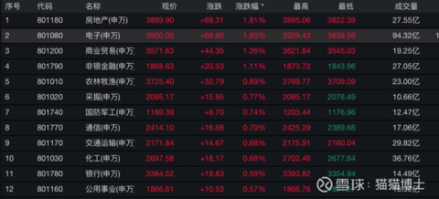

值得注意的是，前期强势的生物医药、食品饮料板块中，很多热门牛股多出现了大跌。在我看来，这些前期机构抱团的板块和个股，现在很多都处于高估值的区间（PE处于50-100，已经赶上科技股了）；当出现分歧的时候，主要是贴现率上升或者风险偏好下降的时候，处于高估值的这些个股很容易就崩了。

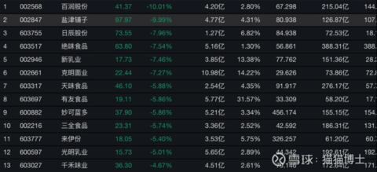

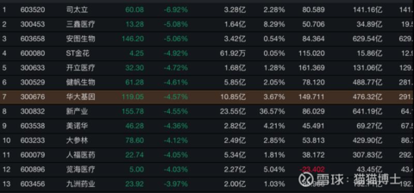

反观电子板块，这两天都是带量上涨，资金涌入很积极，主要是因为受到中芯国际要回科创板上市融资两百亿扩充产能的消息利多影响，相关行业都受惠于产能的进一步提升带动业绩上涨的预期下大涨。

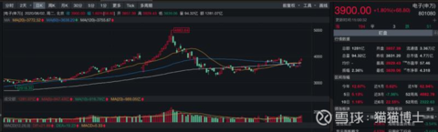

还有就是创业板今天不升反跌-0.60%，主要是受到银行间存单利率继续上升和3年AA-信用债利率继续上升的影响抬升了贴现率。创业板还是受流动性的影响大啊，流动性还是创业板接下去的主线。

目前的大环境如下：

1、基本面趋势向好；

2、贴现率反弹——不利于创业板和高估值的股票；

3、社融趋势向好，并预期好。

综上，未来轮动的方向应该是50>300>创业板。

公募基金一季度的持仓相较年初的持仓从89%->86%，赌场的资金又减少了，不是个好消息。

影响股价的三个因素主要是，经济基本面趋势、贴现率趋势和风险偏好。目前根据高频经济数据显示，已经出现拐点，现在基本面的趋势呈现逐步反弹；央行也放慢了宽松的脚步，贴现率也出现拐点，开始慢慢反弹的趋势。风险偏好更多的受消息影响，左右不定。